Examen HAVO
2009

tijdvak 1
dinsdag 2 juni
13.30 - 16.30 uur

scheikunde
tevens oud programma scheikunde

Bij dit examen hoort een uitwerkbijlage.

Dit examen bestaat uit 35 vragen.
Voor dit examen zijn maximaal 80 punten te behalen.
Voor elk vraagnummer staat hoeveel punten met een goed antwoord behaald kunnen worden.

Als bij een vraag een verklaring, uitleg, berekening of afleiding gevraagd wordt, worden aan het antwoord meestal geen punten toegekend als deze verklaring, uitleg, berekening of afleiding ontbreekt.

Geef niet meer antwoorden (redenen, voorbeelden e.d.) dan er worden gevraagd. Als er bijvoorbeeld twee redenen worden gevraagd en je geeft meer dan twee redenen, dan worden alleen de eerste twee in de beoordeling meegeteld.

923-1028-a-HA-1-o

Propeenoxide

Propeenoxide is een belangrijke grondstof voor onder andere de productie van een aantal kunststoffen. Propeenoxide is een koolstofverbinding met de volgende structuurformule.

H H

H C C O

CH3

Er bestaan verschillende isomeren van propeenoxide.

3p 1 Geef de structuurformule van een isomeer van propeenoxide die behoort tot de onverzadigde verbindingen en ook tot de alcoholen.

Hieronder is een gedeelte van het blokschema weergegeven van een nieuw ontwikkeld proces om op industriële schaal propeenoxide te produceren.

blokschema 1
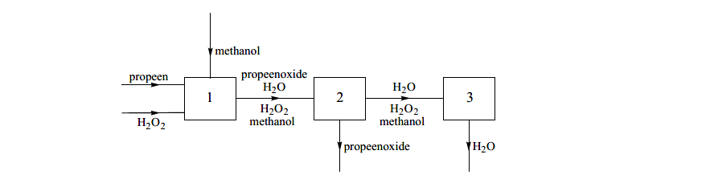

In ruimte 1 reageert propeen met waterstofperoxide, waarbij methanol als oplosmiddel wordt gebruikt. Deze reactie verloopt in aanwezigheid van een
katalysator. Waterstofperoxide wordt in overmaat in ruimte 1 ingevoerd zodat alle propeen wordt omgezet. Hieronder is de vergelijking weergegeven van de reactie die in ruimte 1 plaatsvindt.

In een fabriek reageert bij het bovenbeschreven productieproces 90 procent van het toegevoerde waterstofperoxide in ruimte 1. De overige 10 procent van het waterstofperoxide reageert in ruimte 3. Hierbij ontstaat geen propeenoxide.

3p 2 Bereken hoeveel ton waterstofperoxide ten minste nodig is voor de jaarproductie van 3,0·10⁵ ton (1,0 ton = 1,0·10³ kg) propeenoxide volgens het bovenbeschreven proces.

Uit het mengsel dat in ruimte 1 ontstaat, wordt via een eerste destillatie, in ruimte 2, propeenoxide afgescheiden. Tijdens een tweede destillatie, in ruimte 3, zijn de omstandigheden zodanig dat er ook twee reacties plaatsvinden. Eerst reageert het overgebleven waterstofperoxide met een deel van de methanol. Bij deze redoxreactie ontstaan water en methaanzuur. De halfreactie van de reductor is hieronder gedeeltelijk weergegeven:

CH₃OH + H₂O → HCOOH + H⁺

In de vergelijking van deze halfreactie zijn e– en de coëfficiënten weggelaten.

3p 3 Neem de vergelijking over, zet e– aan de juiste kant van de pijl en maak de vergelijking kloppend.

Na de eerste reactie reageert het gevormde methaanzuur in ruimte 3 met een deel van de methanol tot een ester.

2p 4 Geef de structuurformule van deze ester.

In ruimte 3 wordt water afgescheiden van het mengsel van methanol en de gevormde ester. In een laatste destillatie worden methanol en de ester van elkaar gescheiden. De ester wordt afgevoerd en de methanol wordt opnieuw
gebruikt in het productieproces. Hoewel de methanol opnieuw wordt gebruikt, moet toch voortdurend nieuwe methanol worden toegevoerd.

1p 5 Geef aan waarom voortdurend nieuwe methanol aan het productieproces moet worden toegevoerd.

De ruimte waarin de destillatie van het mengsel van methanol en de ester plaatsvindt, is niet in blokschema 1 opgenomen. Op de uitwerkbijlage bij dit examen is blokschema 1 uitgebreid met ruimte 4 waarin deze laatste destillatie plaatsvindt. Het blokschema op de uitwerkbijlage is nog niet compleet.

3p 6 Geef in het blokschema op de uitwerkbijlage de ontbrekende stofstromen weer door het tekenen van lijnen met pijlen. Zet bij de stofstroom tussen ruimte 3 en 4 en bij de zelf getekende stofstromen de namen van de bijbehorende stoffen.
De ester die in ruimte 3 is ontstaan, mag worden aangeduid met ‘ester’.

Stroom uit straling

tekstfragment 1

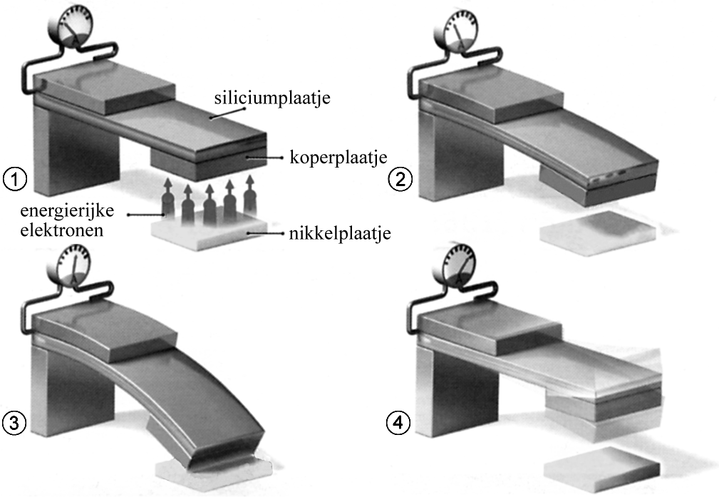
Amerikaanse onderzoekers maken zeer kleine apparaatjes die straling omzetten in elektriciteit en bij uitstek geschikt zijn voor het leveren van stroom aan micro- processoren. Hieronder wordt de werking van zo’n apparaatje uitgelegd.

In het apparaatje ligt een dun nikkelplaatje dat uit Ni-63 atomen bestaat, onder het vrij hangende einde van een siliciumplaatje. Bètadeeltjes¹⁾ springen spontaan over van het nikkel naar een stukje koper aan de onderkant van het siliciumplaatje (tekening 1).
Door de lading die daardoor in het koper ontstaat, buigt het vrije einde van het siliciumplaatje door naar het nikkelplaatje (tekening 2). Wanneer koper en nikkel elkaar raken (tekening 3), stromen de elektronen terug in het dunne plaatje en springt het stukje silicium, met het stukje koper daaraan vast, als een zwiepende duikplank weer omhoog (tekening 4).
De ontstane trillingen worden daarbij omgezet in een elektrische stroom.
Het proces (1 tot en met 4) zal zich herhalen totdat alle Ni-63 kernen één
bètadeeltje hebben uitgezonden. Dan bestaat het dunne plaatje niet meer uit nikkel maar uit een ander element.

noot 1 bètadeeltje: energierijk elektron dat ontstaat wanneer een neutron in de kern van het atoom wordt omgezet in een proton en zo'n energierijk elektron.

naar: Technisch Weekblad

2p 7 Heeft het koperplaatje in de situatie van tekening 2 een positieve of een negatieve lading? Motiveer je antwoord.

2p 8 Uit hoeveel protonen en hoeveel neutronen bestaat de kern van een atoom van het nikkel dat in het apparaatje wordt gebruikt?
Noteer je antwoord als volgt:
aantal protonen: … aantal neutronen: …

2p 9 Leid uit tekstfragment 1 af uit welk element het dunne plaatje bestaat wanneer alle Ni-63 kernen één bètadeeltje hebben uitgezonden.

Spijsvertering

Ons voedsel bestaat voor een deel uit eiwitten. Deze eiwitten worden bij de spijsvertering gehydrolyseerd tot aminozuren. Deze hydrolyse begint in de maag. De maaginhoud is zuur doordat cellen in de maagwand 0,17 M zoutzuur afscheiden.

2p 10 Geef de [H⁺] en de pH van het zoutzuur dat door de cellen in de maagwand wordt afgescheiden.
Noteer je antwoord als volgt:
[H⁺] = … mol L^{–1}
pH = …

In het zure milieu van de maag begint het enzym pepsine met de hydrolyse van de eiwitten uit ons voedsel. Bij deze hydrolyse worden peptidebindingen verbroken.

1p 11 Geef aan hoe het komt dat een kleine hoeveelheid van het enzym pepsine in staat is een groot aantal peptidebindingen te verbreken.

Aan het gedeeltelijk verteerde voedsel dat uit de maag komt, wordt in de twaalfvingerige darm onder andere sap uit de pancreas (alvleesklier) toegevoerd. Het pancreassap bevat opgeloste zouten en een aantal enzymen. Waterstofcarbonaationen in het pancreassap zorgen ervoor dat het maagzuur wordt geneutraliseerd.

2p 12 Geef de reactievergelijking van de neutralisatie van het zuur uit de maag door waterstofcarbonaationen.

De enzymen in het pancreassap zorgen er samen voor dat de eiwitten volledig gehydrolyseerd worden. Een van de enzymen die in pancreassap voorkomt, is trypsine. Door trypsine kan de peptidebinding tussen arginine (Arg) en alanine (Ala) worden verbroken. Hieronder is een fragment van een eiwit
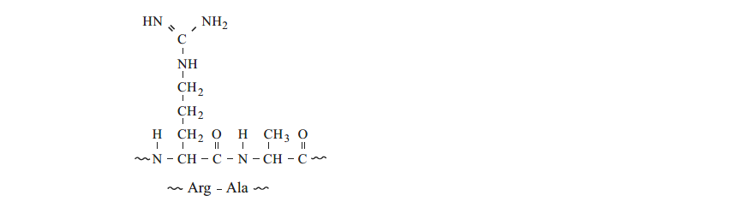
weergegeven waarin een Arg – Ala deel voorkomt.

Op de uitwerkbijlage is een deel van de reactievergelijking van de hydrolyse van de peptidebinding tussen Arg en Ala weergegeven. De structuurformule van het Arg – Ala deel van het eiwit en de reactiepijl zijn al gegeven.

3p 13 Maak op de uitwerkbijlage de reactievergelijking van de hydrolyse van de peptidebinding tussen Arg en Ala af. Gebruik daarbij structuurformules.

Alle aminozuren hebben een carboxylgroep (-COOH) met zure eigenschappen en een aminogroep (-NH2) met basische eigenschappen. Een aminozuurmolecuul kan dus zowel een H⁺ afstaan (en een negatieve lading
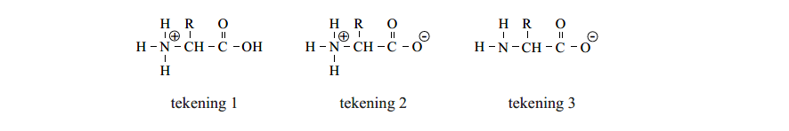
krijgen) als een H⁺ opnemen (en een positieve lading krijgen). In een leerboek worden de vormen van een aminozuur en zijn ionen als volgt weergegeven:
Bij pH = 6,0 heeft het aminozuur leucine een NH ⁺ groep en een COO– groep, zoals is weergegeven met tekening 2. In de twaalfvingerige darm is de pH ongeveer 8. Als gevolg daarvan komt leucine in een andere vorm voor.
3

3p 14 Moet de vorm waarin leucine voorkomt bij een pH van ongeveer 8 worden weergegeven zoals in tekening 1 of zoals in tekening 3? Geef een verklaring voor je antwoord.

Azijnsoorten

Er zijn verschillende oplossingen bekend die azijnzuur (ethaanzuur, CH3COOH) bevatten. Hieronder worden vier soorten genoemd.
Azijn is een oplossing die 4,0 gram azijnzuur per 100 mL bevat. Het is als een kleurloze maar ook als een bruine vloeistof te koop. In het laatste geval is
karamel toegevoegd. Is het azijnzuur verkregen uit alcohol (de zogenoemde natuurlijke methode) dan gebruikt men wel de aanduiding “natuurazijn”.
Dubbele azijn bevat ten minste 8,0 gram azijnzuur per 100 mL. Het wordt onder andere gebruikt als schoonmaakazijn.
Kruidenazijn is een azijn waaraan een natuurlijk extract van één of meer kruiden is toegevoegd. In plaats van het extract kunnen ook blaadjes en/of takjes van
het kruid worden toegevoegd.
Azijnessence is een vloeistof die 80 gram azijnzuur per 100 mL bevat.

2p 15 Bereken de molariteit van het azijnzuur in azijn.

Bij de productie van azijn volgens de natuurlijke methode wordt uitgegaan van zwak-alcoholische vloeistoffen. Azijnzuurbacteriën zorgen voor de omzetting van alcohol tot azijnzuur. De reactie die optreedt, is een redoxreactie waarbij zuurstof de oxidator is. Bij deze reactie ontstaat behalve azijnzuur uitsluitend water.

1p 16 Geef de vergelijking van de halfreactie van zuurstof.

Een voorbeeld van een kruidenazijn is dragonazijn. Deze kan worden bereid door zogenoemd dragonextract toe te voegen aan natuurazijn. Dragonextract is een heldere oplossing die wordt verkregen uit het kruid dragon door gebruik te maken van de scheidingsmethode extraheren.

2p 17 Beschrijf hoe de extractie kan worden uitgevoerd om dragonextract te verkrijgen.

Azijnzuur kan op verschillende manieren langs chemische weg worden gemaakt. Bij een bepaalde methode gaat men uit van calciumcarbide (CaC2). Door calciumcarbide onder de juiste omstandigheden met water te laten reageren,
ontstaan vast calciumhydroxide en ethanal (C2H4O). Om vervolgens azijnzuur te verkrijgen, laat men het ontstane ethanal met zuurstof reageren.

3p 18 Geef de vergelijking van de reactie van calciumcarbide met water waarbij calciumhydroxide en ethanal ontstaan.

Uitgaande van azijnessence kan door het toevoegen van water dubbele azijn worden verkregen.

2p 19 Beschrijf hoe je 1,0 liter dubbele azijn verkrijgt met een azijnzuurgehalte van 8,0 g per 100 mL, wanneer je uitgaat van azijnessence.

Houtas

Het gebruik van fossiele brandstoffen leidt tot een toename van de concentratie van koolstofdioxide in de atmosfeer. Omdat men aanneemt dat dit leidt tot een versterkt broeikaseffect, wordt voortdurend gezocht naar alternatieve brandstoffen.
Hout, verkregen door bosbouw, is een mogelijk alternatief. Bij bosbouw worden
de gekapte bomen vervangen door jonge aanplant. De energievoorziening uit hout kan dan ‘CO2-neutraal’ genoemd worden. Hout bestaat voor het grootste deel uit cellulose (een polymeer van glucose) en water.

3p 20 Geef de reactievergelijking van de volledige verbranding van cellulose.
Gebruik (C6H10O5)n als formule voor cellulose.
Bij de verbranding van hout blijft altijd een hoeveelheid as over. De
samenstelling van de as hangt onder andere af van de houtsoort en van de temperatuur tijdens de verbranding. Wanneer deze temperatuur onder 600 ºC blijft, bestaat de as voornamelijk uit calciumcarbonaat. Ook kan een hoeveelheid kaliumcarbonaat aanwezig zijn.
In Scandinavië, waar hout een veel gebruikte brandstof is, wordt onderzoek gedaan naar het effect van de temperatuur tijdens de verbranding op de
samenstelling van de as. Daarbij wordt het hout eerst verbrand bij een temperatuur onder 600 ºC. Na afkoelen (waarbij de as wat water opneemt) wordt een afgewogen hoeveelheid van ongeveer 50 mg van de verkregen as in een oven geplaatst. De temperatuur van de oven wordt daarna in ongeveer
70 minuten verhoogd van 20 ºC tot 1200 ºC. Tijdens het opwarmen wordt de massa van de vaste stof voortdurend gemeten. Op deze manier is de as onderzocht die is ontstaan bij de verbranding (bij een temperatuur onder 600 ºC) van eikenhout. In diagram 1 is het resultaat van dit onderzoek weergegeven.

diagram 1

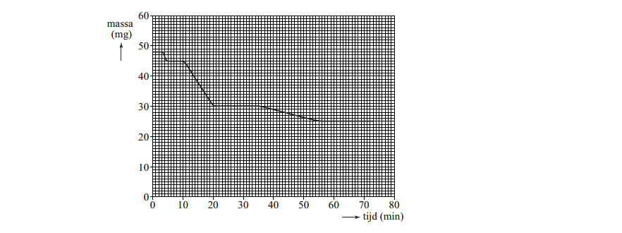
De massa-afname is het gevolg van drie processen:
- In de eerste 5 minuten verdampt het water dat tijdens het afkoelen was opgenomen.
- Na ongeveer 10 minuten (bij ongeveer 650 ºC) begint de ontleding van calciumcarbonaat:
CaCO3 → CaO + CO2
- Na ongeveer 20 minuten is alle calciumcarbonaat ontleed.
- Na ongeveer 35 minuten (bij ongeveer 900 ºC) begint de ontleding van kaliumcarbonaat tot kaliumoxide en koolstofdioxide.

Uit diagram 1 kan worden afgeleid hoeveel koolstofdioxide is ontstaan bij de ontleding van het calciumcarbonaat in de as. Met de gevonden hoeveelheid
koolstofdioxide en de reactievergelijking van de ontleding van calciumcarbonaat kan vervolgens het massapercentage calciumcarbonaat in de onderzochte as worden berekend.

1p 21 Leid af, met behulp van diagram 1, hoeveel mg CO2 is ontstaan bij de ontleding van het CaCO3 in de onderzochte as.
3p 22 Bereken het massapercentage CaCO3 in de as die in de oven werd geplaatst.

Nadat de temperatuur (na ongeveer 70 minuten) op 1200 ºC is gekomen, laat men de rest van de as van het eikenhout afkoelen. Daarna wordt de
samenstelling van deze asrest bepaald. Deze blijkt voornamelijk te bestaan uit calciumoxide. Kaliumoxide blijkt niet voor te komen in de asrest. En ook kalium komt niet voor. Dat de asrest geen kaliumoxide en geen kalium bevat, kan worden verklaard met behulp van gegevens uit de Binas-tabellen 40A en 42A.

2p 23 Geef deze verklaring en noem daarbij de gegevens uit de genoemde Binas-tabellen.

As die is ontstaan in de verbrandingsoven van een elektriciteitscentrale bestaat voornamelijk uit calciumoxide. Deze as kan worden gebruikt om de pH van zure grond te verhogen. Calciumoxide reageert daarbij met de aanwezige H⁺ ionen.

3p 24 Geef de vergelijking van deze reactie.

Permanganaatfontein

Loes en Mathijs gaan als praktische opdracht een proef demonstreren op de open dag van hun school. Op het internet vinden ze het volgende voorschrift.

voorschrift
De permanganaatfontein
Vul een reageerbuis voor driekwart met 0,50 M oxaalzuuroplossing. Zuur de oplossing aan door 2 mL 2 M zwavelzuur toe te voegen. Laat een korreltje kaliumpermanganaat vallen in de verkregen oplossing. Na enige tijd ontstaat een fontein van paarse permanganaatsporen.

naar: www.chemie.uni-ulm.de/experiment/edm0306.html

Loes maakt 100 mL 0,50 M oxaalzuuroplossing. Op het etiket van de pot met oxaalzuur staat H2C2O4 . 2H2O geschreven.
3p 25 Bereken hoeveel gram H2C2O4 . 2H2O Loes moet afwegen voor de bereiding van 100 mL 0,50 M oxaalzuuroplossing.

Loes vult een reageerbuis voor driekwart met de oxaalzuuroplossing en voegt 2 mL 2 M zwavelzuur toe. Voorzichtig laat Mathijs een korreltje kaliumpermanganaat, KMnO4, in de reageerbuis vallen. Ze zien dat het
zinkende korreltje een paars spoor achterlaat: een deel van het
kaliumpermanganaat lost op. Het paarse spoor verdwijnt vrijwel direct omdat er een redoxreactie optreedt. Loes en Mathijs vinden in Binas de vergelijkingen van de halfreacties:

oxidator: MnO₄ – + 8 H⁺ + 5 e– → Mn²⁺ + 4 H₂O

reductor: H2C2O4 → 2 CO2 + 2 H⁺ + 2 e–

3p 26 Leid met behulp van de bovenstaande vergelijkingen van de halfreacties de vergelijking van de totale redoxreactie af.

Het koolstofdioxide dat bij de reactie ontstaat, is in het begin nog niet te zien. Bij het kaliumpermanganaatkorreltje dat op de bodem ligt, zien Loes en Mathijs een paars wolkje ontstaan. Na enige tijd is een duidelijke gasontwikkeling waar te nemen bij het kaliumpermanganaatkorreltje. Het kaliumpermanganaat lost op en het ontstane paarse wolkje wordt door het opstijgende gas meegenomen. Af en toe wordt ook het korreltje even door de gasstroom opgetild en valt daarna weer terug. Ook hierbij ontstaat een paars spoor. Het lijkt op een fontein. De gasontwikkeling gaat steeds sneller. Als het kaliumpermanganaat op is, stopt de gasontwikkeling.
Loes en Mathijs vragen zich af waarom de gasontwikkeling steeds sneller gaat. Op de open dag zouden zij hierover vragen kunnen krijgen.
Zij bedenken twee hypothesen:
- door de reactie stijgt de temperatuur in de reageerbuis;
- de Mn²⁺ ionen, die zijn gevormd bij de reactie, zorgen voor het toenemen van de reactiesnelheid.

2p 27 Leg uit met behulp van het botsende-deeltjes-model dat hypothese I een verklaring zou kunnen zijn voor het toenemen van de reactiesnelheid.

Ze besluiten hypothese II te onderzoeken. Daarom voegen zij aan de oxaalzuuroplossing een stof toe voordat ze het korreltje kaliumpermanganaat erin laten vallen.

2p 28 Geef de naam van een stof die zij kunnen toevoegen en leg uit waarom deze stof geschikt is om hypothese II te onderzoeken.

Oude kanonskogels

tekstfragment 1

- In 1976 was de Britse chemicus Bob Child bezig met het onderzoeken
- van voorwerpen uit het wrak van de Coronation. In het ruim van dit in
- 1691 gezonken oorlogsschip waren onder meer tientallen kanonskogels
- gevonden die met een cementachtige korst bedekt waren. Toen hij deze
- korst met een hamer kapotsloeg, begon een aantal kogels spontaan te
- gloeien. Daarbij begon het houten bureaublad waarop ze lagen, te
- roken.
- In 2001 onderzochten Child en zijn collega Rosseinsky dit verschijnsel
- opnieuw en kwamen tot de volgende verklaring. Nadat de Coronation
- was gezonken, roestten de ijzeren kogels in het zoute water als gevolg
- van een reactie met zuurstof en water bijna helemaal door. Hierdoor
- zetten de kogels uit waardoor ze een kleinere dichtheid kregen. De
- doorgeroeste kogels zakten geleidelijk weg in het zand op de zeebodem.
- Dit zand reageerde met de buitenkant van de kogels en vormde een
- luchtdichte korst. In de loop der eeuwen zette organisch materiaal, dat
- ook in de doorgeroeste kogels was ingesloten, het ijzerroest weer om tot
- ijzer. Doordat het volume dat door de korst was ingesloten gelijk bleef,
- ontstonden er holle ruimtes op de plaats waar het ijzerroest had
- gezeten. Toen de korst werd gebroken, drong lucht door in de holle
- ruimtes, met de hierboven beschreven gevolgen.

naar: Nature

Het is bekend dat de aanwezigheid van zout in het water (regel 10) waarin ijzer roest, het roesten van ijzer versnelt. Aad wil dit met een proefje aantonen.

2p 29 Beschrijf een proefje waarmee Aad kan aantonen dat de snelheid van het roesten van ijzer toeneemt door de aanwezigheid van zout in water. Noem daarbij ook de waarneming(en) waaruit hij zijn conclusie kan trekken.

2p 30 Stel aan de hand van gegevens uit de regels 10 en 11 de reactievergelijking op voor het roesten van ijzer. Gebruik voor roest de formule Fe(OH)3.

Een mogelijke formule van het materiaal waaruit de cementachtige korst
(regel 4) bestaat, is Fe₂(Si₄O₁₀)(OH)₂. Dit zout bevat onder andere Si₄O₁₀ ⁴ –
ionen.

2p 31 Leid af wat de lading van de ijzerionen in Fe2(Si4O10)(OH)2 is.
De reactie die wordt beschreven in de regels 15 tot en met 17 is een redoxreactie.

2p 32 Is het organisch materiaal bij deze reactie de oxidator of de reductor? Geef een verklaring voor je antwoord.

2p 33 Leid uit tekstfragment 1 af of de reactie die plaatsvindt na het kapotmaken van de cementachtige korst een endotherme of een exotherme reactie is.
Noteer je antwoord als volgt:
In de tekst staat dat ………………………………, dus de reactie is ………….. .

Vet

In Binas-tabel 67 B2 staan de structuurformules van zes veelvoorkomende vetzuren. Er bestaat een manier om met behulp van een code informatie te geven over de structuur van vetzuurmoleculen. In tabel 1 zijn deze codes voor vier vetzuren weergegeven.

tabel 1

vetzuren | code
palmitinezuur | C 16 : 0
stearinezuur | C 18 : 0
oliezuur | C 18 : 1 (n-9)
linolzuur | C 18 : 2 (n-6)

De code bevat de volgende informatie over de structuur van een vetzuurmolecuul:
- het aantal C atomen;
- het aantal C = C bindingen;
- de plaatsaanduiding van de eerste C = C binding, geteld vanaf het CH3
uiteinde.

3p 34 Geef de code voor arachidonzuur (zie Binas-tabel 67 B2).
Noteer je antwoord als volgt: C … : … (n – …)

Let op: de laatste vraag van dit examen staat op de volgende pagina.

Vetten en oliën die geschikt zijn voor consumptie bestaan hoofdzakelijk uit esters van glycerol en vetzuren. Hieronder is de structuurformule van glycerol weergegeven.
lees verder ►►►
923-1028-a-HA-1-o
Bronvermelding
Een opsomming van de in dit examen gebruikte bronnen, zoals teksten en afbeeldingen, is te vinden in het bij dit examen behorende correctievoorschrift, dat na afloop van het examen wordt gepubliceerd.
923-1028-a-HA-1-o*
14
einde 

Vetten en oliën kunnen op een schematische manier worden weergegeven. Hieronder is daarvan een voorbeeld gegeven.

palmitinezuur oliezuur linolzuur
vet A

Hierin is weergegeven met welke vetzuren glycerol is veresterd. Het (vloeibare) vet A komt voor in zonnebloemolie, een grondstof voor de productie van margarine. Een van de bewerkingen die zonnebloemolie daarbij ondergaat, is de zogenoemde vetharding. Men laat hierbij de olie reageren met waterstof. Dit is een additiereactie. Wanneer vet A reageert met de maximale hoeveelheid waterstof ontstaat een ander vet (vet B). Vet B kan op een zelfde schematische wijze worden weergegeven als vet A. Op de uitwerkbijlage bij dit examen is een gedeelte van deze schematische weergave afgebeeld.

3p 35 Maak op de uitwerkbijlage de schematische weergave van vet B af door op de stippellijnen de namen van de betreffende vetzuren te vermelden.

